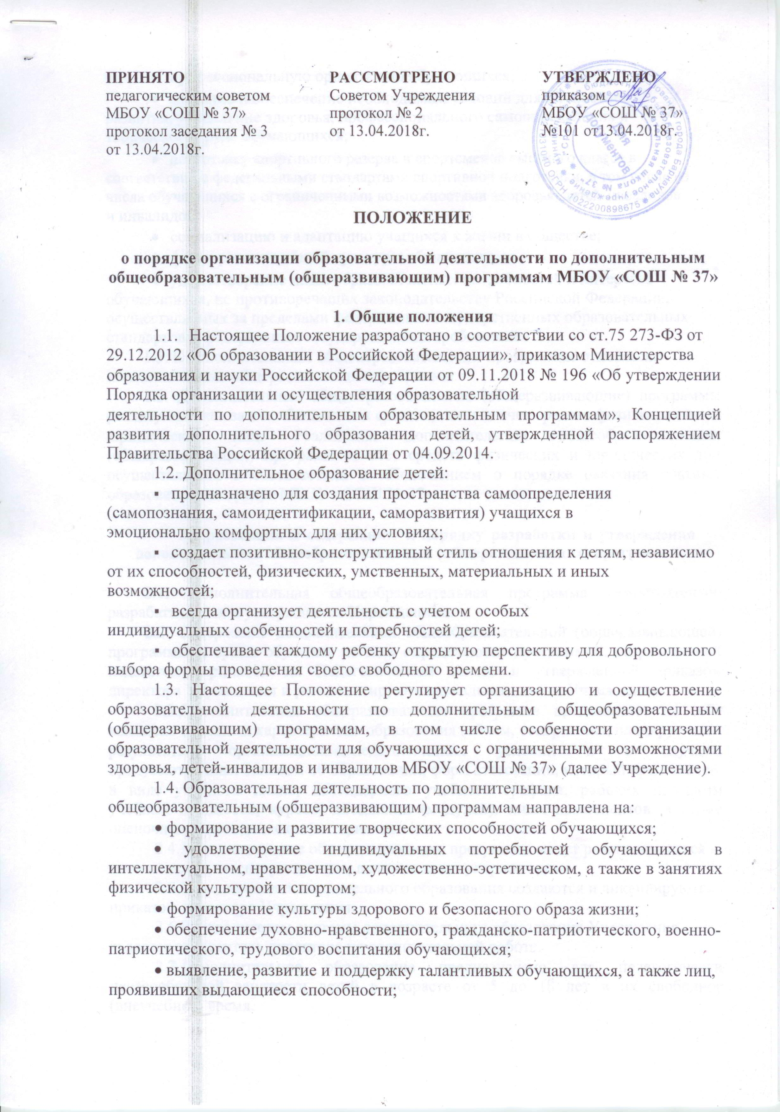
1

  - профессиональную ориентацию обучающихся;

  - создание и обеспечение необходимых условий для личностного развития, укрепление здоровья, профессионального самоопределения и творческого труда обучающихся;

  - подготовку спортивного резерва и спортсменов высокого класса в соответствии с федеральными стандартами спортивной подготовки, в том числе из числа обучающихся с ограниченными возможностями здоровья, детей-инвалидов
- инвалидов;

  - социализацию и адаптацию учащихся к жизни в обществе;
  - формирование общей культуры обучающихся;

  - удовлетворение иных образовательных потребностей и интересов обучающихся, не противоречащих законодательству Российской Федерации, осуществляемых за пределами федеральных государственных образовательных стандартов и федеральных государственных требований.

1.5. К дополнительным общеобразовательным программам относятся: дополнительные общеразвивающие программы.

1.6. Дополнительные общеобразовательные (общеразвивающие) программы реализуются как за счет бюджетных средств, так и за счет средств физических и

юридических лиц. Реализация дополнительных общеобразовательных (общеразвивающих) программ за счет средств физических и юридических лиц осуществляется в соответствии с «Положением о порядке оказания платных образовательных услуг МБОУ «СОШ № 37»

    - Требования к содержанию и порядку разработки и утверждения дополнительных общеобразовательных (общеразвивающих) программ.

2.1. Дополнительная общеобразовательная программа самостоятельно разрабатывается и утверждается Учреждением.

2.2. Содержание дополнительной общеобразовательной (общеразвивающей) программы и сроки обучения по ним определяются программой, разработанной педагогом, принятой на Педагогическом совете и утвержденной приказом директора Учреждения и регламентируются локальным актом Учреждения.

2.3.Дополнительная общеразвивающая программа представляет из себя комплекс основных характеристик образования (объем, содержание, планируемые

результаты), организационно-педагогических условий и в случаях, предусмотренных Законом об образовании, форм аттестации, который представлен

- виде учебного плана, календарного учебного графика, рабочих программ учебных предметов, курсов, дисциплин (модулей), иных компонентов, а также оценочных и методических материалов.

2.4.Дополнительные общеразвивающие программы могут реализовываться в течение всего календарного года, включая каникулярное время.

2.5.Объединения дополнительного образования создаются и ликвидируются приказом директора Учреждения.

2.6.Руководителем системы дополнительного образования Учреждения является заместитель директора по воспитательной работе.

2.7.Дополнительное образование предназначено для педагогически целесообразной занятости детей в возрасте от 5 до 18 лет в их свободное (внеучебное) время.

3. Организация образовательного процесса по дополнительным общеобразовательным (общеразвивающим) программам

3.1. Образовательный процесс по дополнительным общеобразовательным (общеразвивающим) программам организуется в соответствии с учебно-тематическими планами в объединениях по интересам, сформированных в группы обучающихся одного возраста или разных возрастных категорий (разновозрастные группы), являющиеся основным составом объединения (например, клубы, секции, кружки, лаборатории, студии, оркестры, творческие коллективы, ансамбли, театры, мастерские, школы) (далее – объединения), а также индивидуально.

3.2. Обучение по индивидуальному учебному плану, в том числе ускоренное обучение, в пределах осваиваемой дополнительной общеобразовательной программы осуществляется в порядке, установленном локальными нормативными актами Учреждения.

3.3. Порядок обучения по индивидуальному плану возможен после письменного обращения родителей (законных представителей) учащегося.

3.4. Занятия в объединениях дополнительного образования могут проводиться по дополнительным общеобразовательным (общеразвивающим) программам различной направленности: технической, естественно-научной,

физкультурно-спортивной, художественной, туристско-краеведческой и социально-гуманитарной.

3.5.Учреждением самостоятельно определяются формы обучения по дополнительным общеобразовательным (общеразвивающим) программам, если иное не установлено законодательством Российской Федерации. Допускается сочетание различных форм получения образования и форм обучения при реализации дополнительных общеобразовательных программ.

3.6.Количество учащихся в объединении, их возрастные категории, а также продолжительность учебных занятий в объединении зависят от направленности дополнительных общеобразовательных программ и определяются локальным актом Учреждения.

3.7.Каждый учащийся имеет право заниматься в нескольких объединениях, менять их.

3.8. Расписание занятий объединения составляется для создания наиболее благоприятного режима труда и отдыха обучающихся.
3.9.Расписание составляется по представлению педагогических работников с

учетом пожеланий учащихся, родителей (законных представителей) несовершеннолетних учащихся и возрастных особенностей обучающихся и установленных санитарных норм.

3.10. Прием учащихся в объединения дополнительного образованияосуществляется:

- на основе свободного и добровольного выбора учащимися и их родителями (законными представителями);

- комплектование групп учащихся для освоения дополнительных общеобразовательных (общеразвивающих) программ на учебный год осуществляется в период с 15 августа на основании письменного заявления родителей (законных представителей) для несовершеннолетних детей и на основании личных заявлений для совершеннолетних (Приложение 1);

- при наличии допуска от медицинского работника (для объединений физкультурно- спортивной направленности);

- при отсутствии противопоказаний к занятиям по данной программе;

- при условии соблюдения гигиенических требований к максимальной величине недельной образовательной нагрузки.

3.11. Срок хранения заявлений в образовательном учреждении до конца текущего учебного года.

3.12. При приеме детей в объединения дополнительного образования Учреждение обязано ознакомить их и их родителей (законных представителей) с документами, регламентирующими организацию образовательного процесса.

3.13. Педагог, являющийся руководителем объединения дополнительного образования, обязан вести журнал учета деятельности объединения.

3.14.Основанием для завершения обучения по дополнительным образовательным программам является заявление родителей в свободной форме и приказ директора Учреждения.

3.15.Лица,осваивающие дополнительные общеобразовательныеобщеразвивающие программы, называются «учащимися».

3.16.Работа по дополнительным общеобразовательным общеразвивающим программам осуществляется в соответствии с годовым календарным графиком, утвержденным директором Учреждения.

3.17.Перенос занятий или изменение расписания производится только по согласованию с администрацией Учреждения.

3.18.Количество занятий в неделю определяется в соответствии с дополнительной общеобразовательной общеразвивающей программой педагога.

3.19.Продолжительность учебных занятий составляет 40 минут, с обязательным перерывом между занятиями не менее 10 минут.

3.20.С целью достижения учащимися результатов, установленных дополнительной общеобразовательной (общеразвивающей) программой каждый учащийся обеспечивается доступом к библиотечным фондам, фондам музея, сети Интернет, оборудованию спортивного зала и т.д.

3.21.Образовательная деятельность по дополнительным общеобразовательным (общеразвивающим) программам, осуществляется на русском языке.

4.Требования к организации учебного процесса по дополнительным общеобразовательным программам, в том числе для обучающихся с ограниченными возможностями.

4.1.Формы аудиторных занятий, а также формы, порядок и периодичность проведения промежуточной аттестации учащихся определяются Учреждением.

4.2. Для обучающихся с ограниченными возможностями здоровья, детей-инвалидов и инвалидов Учреждение организует образовательный процесс по дополнительным общеобразовательным программам с учетом особенностей психофизического развития указанных категорий обучающихся.
4.3.Учреждение создает специальные условия, без которых невозможно или

затруднено освоение дополнительных общеобразовательных программ обучающимся с ограниченными возможностями здоровья, детям-инвалидам и

инвалидам в соответствии с заключением психолого-медико-педагогической комиссии.

4.4.Под специальными условиями для получения дополнительного образования обучающимися с ограниченными возможностями здоровья, детьми-инвалидами и инвалидами понимаются условия обучения, воспитания и развития таких обучающихся, включающие в себя

использование специальных образовательных программ и методов обучения и воспитания;
специальных учебников, учебных пособий и дидактических материалов;

специальных технических средств обучения коллективного и индивидуального пользования;

предоставление услуг ассистента (помощника), оказывающего обучающимся необходимую техническую помощь;
проведение групповых и индивидуальных коррекционных занятий;

обеспечение доступа в здания организаций, осуществляющих образовательную деятельность;

другие условия, без которых невозможно или затруднено освоение образовательных программ обучающимися с ограниченными возможностями здоровья.

4.5.Сроки обучения по дополнительным общеразвивающим программам для обучающихся с ограниченными возможностями здоровья, детей-инвалидов и инвалидов могут быть увеличены с учетом особенностей их психофизического развития в соответствии с заключением психолого-медико-педагогической комиссии для обучающихся с ограниченными возможностями здоровья, детей-инвалидов и инвалидов.

4.6.В целях доступности получения дополнительного образования обучающимися с ограниченными возможностями здоровья, детьми-инвалидами и инвалидами Учреждение обеспечивает:

а) для обучающихся с ограниченными возможностями здоровья по зрению:

адаптацию официальных сайтов организаций, осуществляющих образовательную деятельность, в информационно-телекоммуникационной сети «Интернет» с учетом особых потребностей инвалидов по зрению с приведением их к международному стандарту доступности веб-контента и веб-сервисов (WCAG);

размещение в доступных для обучающихся, являющихся слепыми или слабовидящими, местах и в адаптированной форме (с учетом их особых потребностей) справочной информации о расписании лекций, учебных занятий (должна быть выполнена крупным (высота прописных букв не менее 7,5 см) рельефно-контрастным шрифтом (на белом или желтом фоне) и продублирована шрифтом Брайля);

присутствие ассистента, оказывающего обучающемуся необходимую помощь;

выпуск альтернативных форматов печатных материалов (крупный шрифт или аудиофайлы);

доступ обучающегося, являющегося слепым и использующего собаку-поводыря, к зданию организации, осуществляющей образовательную деятельность, располагающему местом для размещения собаки-поводыря в часы обучения самого обучающегося;

б) для обучающихся с ограниченными возможностями здоровья по слуху:

дублирование звуковой справочной информации о расписании учебных занятий визуальной (установка мониторов с возможностью трансляции субтитров (мониторы, их размеры и количество необходимо определять с учетом размеров помещения);

предоставление надлежащих звуковых средств воспроизведения информации;
в) для обучающихся, имеющих нарушения опорно-двигательного аппарата,

материально-технические условия, предусматривающие возможность беспрепятственного доступа обучающихся в учебные помещения, столовые, туалетные и другие помещения организации, осуществляющей образовательную деятельность, а также их пребывания в указанных помещениях (наличие пандусов, поручней, расширенных дверных проемов, лифтов, локальное понижение стоек-барьеров до высоты не более 0,8 м; наличие специальных кресел и других приспособлений).

4.7.Численный состав объединения может быть уменьшен при включении в него обучающихся с ограниченными возможностями здоровья и (или) детей-инвалидов, инвалидов.

Численность обучающихся с ограниченными возможностями здоровья, детей инвалидов и инвалидов в учебной группе устанавливается до 10 человек.

4.8.Занятия в объединениях с обучающимися с ограниченными возможностями здоровья, детьми-инвалидами и инвалидами могут быть организованы как совместно с другими обучающимися, так и в отдельных классах, группах или в организациях, осуществляющих образовательную деятельность.

4.9.С обучающимися с ограниченными возможностями здоровья, детьми-инвалидами и инвалидами может проводиться индивидуальная работа как в Учреждении, так и по месту жительства.

4.10.Содержание дополнительного образования детей и условия организации обучения и воспитания обучающихся с ограниченными возможностями здоровья, детей-инвалидов и инвалидов определяются адаптированной образовательнойпрограммой.

При организации обучения по дополнительным общеобразовательным программам обучающихся с ограниченными возможностями здоровья, детей-инвалидов и инвалидов учитываются особенности психофизического развития, индивидуальные возможности и состояние здоровья обучающихся.

4.11.Образовательная деятельность обучающихся с ограниченными возможностями здоровья по дополнительным общеобразовательным программам может осуществляться также на основе дополнительных общеобразовательных программ, адаптированных при необходимости для обучения указанных обучающихся, с привлечением специалистов в области коррекционной педагогики,

- также педагогических работников, освоивших соответствующую программу профессиональной переподготовки.

4.12.При получении образования обучающимся с ограниченными возможностями здоровья, детям-инвалидам и инвалидам предоставляются бесплатно специальные учебники и учебные пособия, иная учебная литература, а также услуги сурдопереводчиков и тифлосурдопереводчиков.

Возможно также предоставление учебных, лекционных материалов в электронном виде с учетом особых потребностей обучающихся с ограниченными возможностями здоровья, детей-инвалидов и инвалидов.

4.13. В целях доступности получения дополнительного образования обучающимися с ограниченными возможностями здоровья, детьми-инвалидами и инвалидами Учреждение обеспечивает:

а) для обучающихся с ограниченными возможностями здоровья по зрению;

адаптацию официальных сайтов организаций, осуществляющих образовательную деятельность, в информационно-телекоммуникационной сети «Интернет» с учетом особых потребностей инвалидов по зрению с приведением их

- международному стандарту доступности веб-контента и веб-сервисов (WCAG); размещение в доступных для обучающихся, являющихся слепыми или

слабовидящими, местах и в адаптированной форме (с учетом их особых потребностей) справочной информации о расписании лекций, учебных занятий (должна быть выполнена крупным (высота прописных букв не менее 7,5 см) рельефно-контрастным шрифтом (на белом или желтом фоне) и продублирована шрифтом Брайля);

присутствие ассистента, оказывающего обучающемуся необходимую помощь;

выпуск альтернативных форматов печатных материалов (крупный шрифт или аудиофайлы);

доступ обучающегося, являющегося слепым и использующего собаку-поводыря, к зданию организации, осуществляющей образовательную деятельность, располагающему местом для размещения собаки-поводыря в часы обучения самого обучающегося;

б) для обучающихся с ограниченными возможностями здоровья по слуху:

дублирование звуковой справочной информации о расписании учебных занятий визуальной (установка мониторов с возможностью трансляции субтитров (мониторы, их размеры и количество необходимо определять с учетом размеров помещения);

предоставление надлежащих звуковых средств воспроизведения информации;

в) для обучающихся, имеющих нарушения опорно-двигательного аппарата,

материально-технические условия, предусматривающие возможность беспрепятственного доступа обучающихся в учебные помещения, столовые, туалетные и другие помещения организации, осуществляющей образовательную деятельность, а также их пребывания в указанных помещениях (наличие пандусов, поручней, расширенных дверных проемов, лифтов, локальное понижение стоек-барьеров до высоты не более 0,8 м; наличие специальных кресел и других приспособлений).

4.14.Использование при реализации адаптированных дополнительных общеобразовательных программ методов и средств обучения и воспитания, образовательных технологий, наносящих вред физическому или психическому здоровью учащихся, запрещается.

4.15.С целью создания условий для индивидуального развития ребенка, получения более качественного образования при реализации дополнительных общеобразовательных (общеразвивающих) программ, Учреждение может осуществлять взаимодействие с учреждениями культуры, дополнительного образования города Барнаула и Алтайского края, на основе интеграции ресурсов

(кадровых, программно-методических, информационных, материально-технических, финансовых).

5.Требования к обновлению дополнительных общеобразовательных (общеразвивающих) программ

5.1. Учреждение ежегодно обновляет дополнительные общеобразовательные программы с учетом развития науки, техники, культуры, экономики, технологий и социальной сферы.

5.2.При реализации дополнительных общеобразовательных программ возможно:
- применять сетевую форму реализации образовательной программы;

- использовать различные образовательные технологии, в том числе дистанционные образовательные технологии, электронное обучение с учетом

требований Порядка применения организациями, осуществляющими образовательную деятельность, электронного обучения, дистанционных образовательных технологий при реализации образовательных программ, утвержденного приказом Министерства образования и науки Российской Федерации от 23 августа 2017 г. № 816 (зарегистрирован Министерством юстиции Российской Федерации от 18 сентября 2017 г., регистрационный № 48226);

- применять модульный принцип представления содержания образовательной программы и построения учебных планов, использовать соответствующие образовательные технологии;

- реализовать дополнительную общеобразовательную программу на иностранном языке в порядке, установленном Федеральным законом и локальными нормативными актами организации, осуществляющей образовательную деятельность;

- организовывать и проводить массовые мероприятия;

- создавать необходимые условия для совместной деятельности обучающихся и родителей (законных представителей).

5.3. Запрещено использование при реализации дополнительных общеобразовательных программ методов и средств обучения и воспитания, образовательных технологий, наносящих вред физическому или психическому здоровью обучающихся.

6.Требования к лицам, осуществляющим обучение по дополнительным общеобразовательным программам

6.1.Педагогическая деятельность по реализации дополнительных общеобразовательных программ осуществляется лицами, имеющими среднее профессиональное или высшее образование (в том числе по направлениям, соответствующим направлениям дополнительных общеобразовательных программ, реализуемых организацией, осуществляющей образовательную деятельность) и отвечающими квалификационным требованиям, указанным в квалификационных справочниках, и (или) профессиональным стандартам.

6.2. Установлены следующие требования к образованию и обучению педагога, осуществляющего педагогическую деятельность по реализации дополнительных общеобразовательных программ:

- высшее образование или среднее профессиональное образование в рамках укрупненных групп направлений подготовки высшего образования и

специальностей среднего профессионального образования «Образование и
педагогические науки»;

или

- высшее образование либо среднее профессиональное образование в рамках иного направления подготовки высшего образования и специальностей среднего профессионального образования при условии его соответствия дополнительным

общеразвивающим программам, дополнительным предпрофессиональным программам, реализуемым организацией, осуществляющей образовательную деятельность, и получение при необходимости после трудоустройства дополнительного профессионального образования по направлению подготовки «Образование и педагогические науки».

6.3. Установлены требования к опыту практической работы по реализации дополнительных общеобразовательных программ:

- отсутствие ограничений на занятие педагогической деятельностью, установленных статьями 331, 351.1 Трудового кодекса Российской Федерации от 30 декабря 2001 г. № 197-ФЗ.

6.4. При привлечении к работе педагога, осуществляющего педагогическую деятельность по реализации дополнительных общеобразовательных программ с несовершеннолетними в качестве руководителей экскурсий с обучающимися –

обязательное прохождение инструктажа по обеспечению безопасности жизнедеятельности;

6.5. При привлечении к работе педагога, осуществляющего педагогическую деятельность по реализации дополнительных общеобразовательных программ с несовершеннолетними в качестве руководителей туристских походов, экспедиций, путешествий с обучающимися - обязательное прохождение обучения по дополнительным общеобразовательным программам.

6.6. Согласно Порядку в работе объединений при наличии условий и согласия руководителя объединения совместно с несовершеннолетними обучающимися могут участвовать их родители (законные представители) без включения в основной состав.

7. Организация промежуточной аттестации

7.1. Все учащиеся, осваивающие дополнительные общеобразовательные (общеразвивающие) программы, проходят промежуточную аттестацию, формы, порядок и периодичность которой определяются самостоятельно Учреждением.

7.2. Цель аттестации – выявление уровня теоретических знаний, развития практических умений и навыков, сформированных компетенций их соответствия прогнозируемым результатам дополнительных общеобразовательных программ для детей.

7.3. Все формы промежуточной аттестации проводятся во время учебных занятий в рамках учебного расписания дополнительного образования.

7.5. Промежуточная аттестация – это оценка качества усвоения обучающимися содержания конкретной образовательной программы для обучающихся по итогам полугодия (в декабре, если программа 1 года обучения), учебного года (в мае, если срок реализации программы более 1 года).

7.6. Форму аттестации определяет педагог дополнительного образования в соответствии с содержанием и направленностью, реализуемой дополнительной

общеобразовательной (общеразвивающей) программы. Это может быть:

рефлексия, тестирование, творческие и исследовательские работы, выставки, отчетные концерты, спортивные соревнования, интеллектуальные состязания, конкурсы, олимпиады, конференции, турниры, спектакли, итоговые занятия, защита творческих работ и проектов, доклады, тематические чтения и т.д.

7.7. Документальные формы, отражающие достижения каждого учащегося, могут быть представлены в виде дневников достижений учащихся, портфолио и т.д.

7.8. Перевод обучающихся, осваивающих дополнительные общеобразовательные (общеразвивающие) программы, на следующий год обучения (если срок реализации программы более 1 года) осуществляется автоматически.

7.9. После освоения дополнительных общеобразовательных (общеразвивающих) программ, документ об обучении не выдается.

